// Crea un programa que pida al usuario un número entero y diga si es par (pista: habrá que comprobar si el resto que se obtiene al dividir entre dos es cero).

    public int entero;

    void Start()

    {

        int divisor = 2;

        int resultado = entero % divisor;

        if (resultado == 0)

        {

            Debug.Log("El número introducido en par");

        }

        else

        {

            Debug.Log("El número introducido no es par");

        }

    }

// Crea un programa que pida al usuario

    // dos n�meros enteros y diga cu�l es el mayor de ellos.

    public int entero1, entero2;

    void Start()

    {

        if(entero1 > entero2)

        {

            Debug.Log(entero1 + " es mayor que " + entero2);

        }

        else

        {

            Debug.Log(entero2 + " es mayor que " + entero1);

        }

    }

//Crea un programa que pida al usuario dos n�meros enteros y

    //diga si el primero es m�ltiplo del segundo (pista: igual que antes,

    //habr� que ver si el resto de la divisi�n es cero).

    public int entero1, entero2;

    void Start()

    {

        int resultado = entero1 % entero2;

        if(resultado == 0)

        {

            Debug.Log(entero1 + " es multiplo de " + entero2);

        }

        else

        {

            Debug.Log(entero1 + " no es multiplo de " + entero2);

        }

    }

 // Crea un programa que muestre los n�meros del 10 al 20, ambos incluidos.

    void Start()

    {

        for (int i = 10; i < 21; i++)

        {

            Debug.Log(i);

        }

    }

// Crea un programa que escriba en pantalla los n�meros del 1 al 50 que sean m�ltiplos de 3

    // (pista: habr� que recorrer todos esos n�meros y ver si el resto de la divisi�n entre 3 resulta 0).

    void Start()

    {

        for (int i = 1; i < 51; i++)

        {

            if ((i%3)== 0)

            {

                Debug.Log(i);

            }

        }

    }

 // Crea un programa que muestre los n�meros del 100 al 200 (ambos incluidos)

    // que sean divisibles entre 7 y a la vez entre 3.

    void Start()

    {

        for (int i = 100; i < 201; i++)

        {

            if ((i%7)==0)

            {

                if ((i%3)==0)

                {

                    Debug.Log(i);

                }

            }

        }

    }

 // Crea un programa que dado un n�mero, calcule el factorial de dicho n�mero.

    // La f�rmula del factorial es la siguiente n! = n * (n-1) * � * 2. De esta forma,

    // el factorial de 5 ser�a 5! = 5 * 4 * 3 * 2 = 120.

    public int n;

    void Start()

    {

        int resultado=1;

        for (int i = 1; i <= n; i++)

        {

            resultado = resultado * i;

        }

        Debug.Log(resultado);

    }

* **Crea un programa con fors anidados que dado por el usuario un número entre 5 y 10, cree una escalera de asteriscos (pista: puedes ayudarte con una variable de tipo string). Por ejemplo, si el usuario pone el 6, por pantalla deberá salir:**

//Programa asteriscos introduciendo un numero del 5 al 10

public int numero_recibido;

void Start()

{

for (int filas = 1; filas <= numero_recibido; filas++)

{

for (int columnas = 1; columnas <= filas; columnas++)

{

Debug.Log("*");

}

}

}

 public int numero;

    void Start()

    {

        int cont = 2; //Empiezo en el 2 porque todo es divisible entre 1

        bool esPrimo = true; //Asumo que es primo hasta que demuestro que no lo es

        while ((esPrimo) && (cont < numero)) //Dos condiciones, mientras piense que es primo y no me paso de la cuenta

        {

            if (numero % cont == 0)

            {

                esPrimo = false; //Si es divisible no es primo

            }

            cont++;

        }

        //ahora según el boleano....

        if (esPrimo) Debug.Log(numero + " es un número primo");

        else Debug.Log(numero + " NO es un número primo");

    }

**// dado un numero si te diga si es primo o no con For**

public int num;

void Start()

{

int a = 0;

for (int i = 1; i < (num + 1); i++)

{

if (num % i == 0)

{

a++;

}

}

if (a != 2)

{

Debug.Log(num + " No es primo");

}

else

{

Debug.Log(num + " Si es primo");

}

}

* **Crea un programa con while que dado dos números, base y potencia, calcule con multiplicaciones la potencia de la base.**

public int potencia, numero;

void Start()

{

int x = 1;

int resultado = 1;

while (potencia >= x)

{

resultado = resultado * numero;

x++;

}

Debug.Log("El resultado es " + resultado);

}

* **Crea el mismo programa que en la actividad anterior pero usando for. Verás que obtienes el mismo resultado. Este es un caso en el que es mejor usar el for.**

public int potencia, numero;

void Start()

{

int resultado = 1;

for (int i = 1; i <= potencia; i++)

{

resultado = resultado * numero;

}

Debug.Log("El resultado es " + resultado);

}

**Tema 4, Actividad 1**

- Crea un método que dado un parámetro de entrada entero, imprima por pantalla el valor absoluto del valor del parámetro de entrada.

public int numero;

void Start()

{

Valorabsoluto();

}

void Valorabsoluto()

{

int resultado = numero * -1;

if (numero > 0)

{

Debug.Log("EL valor absoluto de " + numero + " es " + numero);

}

if (numero < 0)

{

Debug.Log("El valor absoluto de " + numero + " es " + resultado);

}

}

**- Crea un método que dado un número entero como parámetro de entrada, indique por pantalla si es primo o no lo es.**

public int numero;

void Start()

{

Primo();

}

void Primo()

{

int a = 0;

for (int i = 1; i < (numero + 1); i++)

{

if (numero % i == 0)

{

a++;

}

}

if (a != 2)

{

Debug.Log(numero + " No es primo");

}

else

{

Debug.Log(numero + " Si es primo");

}

}

**- Crea un método que imprima por pantalla la tabla de multiplicar del tres.**

void Start()

{

Tablatres();

}

void Tablatres()

{

for (int i = 1; i < 11; i++)

{

Debug.Log(3 + "*" + i + " = " + (3 * i));

}

}

**- Modifica el método anterior para que la tabla de multiplicar que se muestre por pantalla se indique con un parámetro de entrada.**

public int Tabla;

void Start()

{

Tablas_Multiplicar();

}

void Tablas_Multiplicar()

{

for (int i = 1; i < 11; i++)

{

Debug.Log(Tabla + "*" + i + "=" + (Tabla * i));

}

}

**Tema 4, Actividad 2**

**- Crea una función que dado un parámetro de entrada entero, retorne el valor absoluto del valor del parámetro de entrada.**

public int numero;

int absoluto()

{

if (numero > 0)

{

Debug.Log("El valor absoluto de " + numero + " es " + numero);

}

if (numero < 0)

{

Debug.Log("El valor absoluto de " + numero + " es " + (numero * (-1)));

}

if (numero == 0)

{

Debug.Log("El valor absoluto de 0 es 0");

}

return numero;

}

void Start()

{

absoluto();

}

**- Crea una función que dado un número entero como parámetro de entrada, retorne true   si es primo o false si no lo es.**

public int numero;

int primo()

{

int a = 0;

for (int i = 1; i < (numero + 1); i++)

{

if (numero % i == 0)

{

a++;

}

}

if (a != 2)

{

Debug.Log("false");

}

else

{

Debug.Log("true");

}

return numero;

}

void Start()

{

primo();

}

**Tema 5**

Se trata de un método de ataque de ira de un videojuego. Según el programa si el Player no recibe ese golpe no pasa nada y si lo recibe y si la cantidad de  vida es igual o menor de 30 el ataque se multiplica por 4, de lo contrario la vida es igual o mayor que 50. (Esto lo he deducido por el if y el mayor o igual..etc, pero no entiendo o no se donde se explica el getComponent<stats>().vida o ataque, no entiendo esas estructuras)

Son errores sintácticos: código mal formado

entRandom: estaría mal escrito el código y seria int Random(ya que seria una variable a la que vamos darle un valor númerico)

En el if todo lo que se cumpla en la condición entre paréntesis, la ejecución debe ir entre corchertes. También la condición del if tiene mal escrita la variable y solo haría falta poner if (Random == (valor numérico)). En elejercicio le da valor de un texto entre comillas que no aceptaría la variable numérica al ser de tipo int.

Abajo el vector no esta metido en ningún método por lo que nos da error.

Adjunto ejercicio corregido

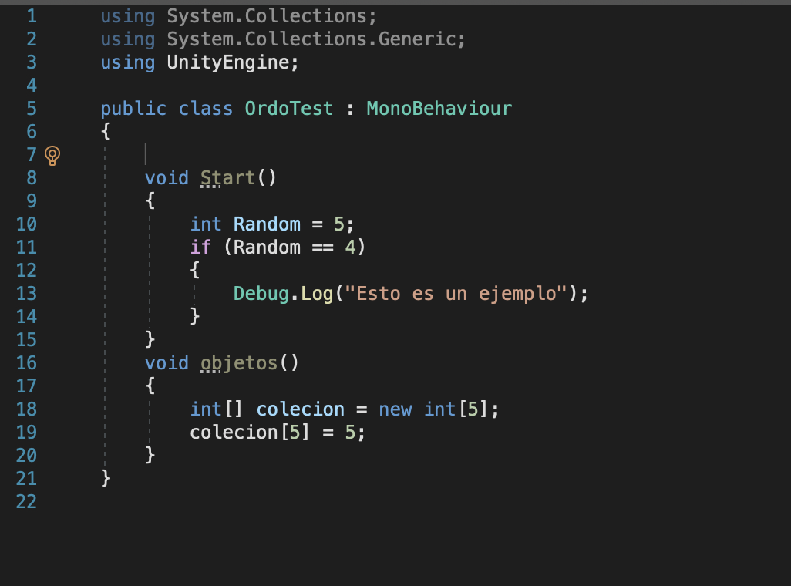

Partiendo del excel que representa el flujo de la función esPrimo de 5, crea el excel para cuando llamas a esPrimo con el valor 8.

Después, modifica el método y cambia el For por un While. Vuelve a crear el excel del flujo, esta vez te tiene que salir mucho más corto (menos líneas). Explica porqué y que supone esto en cuanto a eficiencia.

[**archivomaterialadicionaltema5pndam.ods**](https://campus.escuelaces.com/location.cgi?wAccion=notfound)

  void Start()

    {

        if (esPrimo(8))

        {

            Debug.Log("El numero 8 es primo");

        }

        else

        {

            Debug.Log("El numero 8 NO es primo");

        }

    }

    bool esPrimo(int n)

    {

      bool primo = true;

        int i = n - 1;

        while (i >1)

        {

            if (n % i == 0)

            {

                primo = false;

            }

            i--;

        }

         return primo;

    }

**Crea un programa que pida al usuario 4 números, los memorice (utilizando un array), calcule su media aritmética y después muestre en pantalla la media y los datos tecleados.**

 public int num1;

    public int num2;

    public int num3;

    public int num4;

    int sumatotal;

    float media;

    int i;

    void Start()

    {

        Debug.Log("Este programa captura en el inspector, y despues muestra en pantalla la media y los numeros");

        int[] numeros = {num1, num2, num3, num4};

        sumatotal = numeros[0] + numeros[1] + numeros[2] + numeros[3];

        media = sumatotal / 4;

        for (int i = 0; i < numeros.Length; i++)

        {

            Debug.Log("Los numeros introducidos fueron: " + numeros[i]);

        }

        Debug.Log("la media aritmética de los numeros es: " + media);

    }

**Ahora, vuelve a hacer lo mismo, pero haz público tu array. Verás que puedes darle tamaño y valores a tu array desde el mismo inspector de Unity.**

 int sumatotal;

    float media;

    int i;

    public int[] numeros;

    void Start()

    {

        Debug.Log("Este programa captura 4 numeros en el inspector, y despues muestra en pantalla la media y los numeros");

        sumatotal = numeros[0] + numeros[1] + numeros[2] + numeros[3];

        media = sumatotal / 4;

        for (int i = 0; i < numeros.Length; i++)

        {

            Debug.Log("Los numeros introducidos fueron: " + numeros[i]);

        }

        Debug.Log("la media aritmética de los numeros es: " + media);

    }

Respecto a actividades For con Arrays:

* Crea un programa que almacene en una tabla el número de días que tiene cada mes (supondremos que es un año no bisiesto), pide al usuario que le indique un mes (1=enero, 12=diciembre, ejemplo: 2 para febrero) y un día (ejempleo: el día 15) y diga qué número de día es dentro del año (por ejemplo, el 15 de febrero sería el día número 46, el 31 de diciembre sería el día 365).
* // Crea un programa que almacene en una tabla el número de días que tiene cada mes
* // (supondremos que es un año no bisiesto), pide al usuario que le indique un mes
* //(1=enero, 12=diciembre, ejemplo: 2 para febrero) y un día (ejempleo: el día 15)
* // y diga qué número de día es dentro del año (por ejemplo, el 15 de febrero sería el día número 46,
* //el 31 de diciembre sería el día 365).
* public int dia, mes;
* void Start()
* {
* int[] diadelmes = {31, 28, 31, 30, 31, 30, 31, 31, 30, 31, 30, 31};
* int posicion_mes = mes - 1;
* int sumadias = 0;
* for (int i = 0; i < posicion_mes; i++)
* {
* sumadias = diadelmes[i] + sumadias;
* }
* sumadias += dia;
* Debug.Log("El día " + dia + " del mes " + mes + " corresponde al dia " + sumadias + " del año.");
* }
* Haz lo mismo ahora, pero que dado un mes y día, te diga cuantos días quedan para que acabe el año. Importante: no puedes hacer la resta con 365 y el valor del programa anterior.
* //dado un mes y día, te diga cuantos días quedan para que acabe el año.
* public int dia, mes;
* void Start()
* {
* int[] diadelmes = { 31, 28, 31, 30, 31, 30, 31, 31, 30, 31, 30, 31 };
* int posicion_mes = mes - 1;
* int sumadias = 0;
* for (int i = 0; i < posicion_mes; i++)
* {
* sumadias = diadelmes[i] + sumadias;
* }
* sumadias += dia;
* int quedan = 365 - sumadias;
* Debug.Log("Quedan " + quedan + " dias para que acabe el año");
* }
* Para las dos actividades anteriores, crea un array de strings que convierta el mes numérico en su equivalente con nombre. (Ejemplo: si el usuario indica el 2, que ponga en la salida por pantalla febrero).
* public int dia, mes;
* void Start()
* {
* string[] mesnombre = { "Enero", "Febrero", "Marzo", "Abril", "Mayo", "Junio", "Julio", "Agosto", "Septiembre", "Octubre", "Noviembre", "Diciembre" };
* int[] diadelmes = {31, 28, 31, 30, 31, 30, 31, 31, 30, 31, 30, 31};
* int posicion_mes = mes - 1;
* string nombremes = mesnombre[posicion_mes];
* int sumadias = 0;
* for (int i = 0; i < posicion_mes; i++)
* {
* sumadias = diadelmes[i] + sumadias;
* }
* sumadias += dia;
* Debug.Log("El día " + dia + " de " + nombremes + " corresponde al dia " + sumadias + " del año.");
* }
* Crea un programa que pida al usuario 6 números enteros cortos y luego los muestre en orden inverso (pista: usa un array para almacenarlos y For para mostrarlos).
* //pida al usuario 6 números enteros cortos y luego los muestre en orden inverso
* //(pista: usa un array para almacenarlos y For para mostrarlos).
* public int num1, num2, num3, num4, num5, num6;
* void Start()
* {
* int[] numeros = { num1, num2, num3, num4, num5, num6 };//numeros metidos se colocan en Array
* Array.Sort(numeros);//Coloca el Array de menor a mayor
* Array.Reverse(numeros);//reverse
* for (int i = 0; i < numeros.Length; i++)//bucle que recorre todo el array
* {
* Debug.Log(numeros[i]);//muestra por pantalla el array
* }
* }

Respecto a actividades Arrays con While:

* Crea un programa que dado un array de 20 nombres y dado un nombre por el usuario, te diga si el nombre aparece en el array o no.
* // Crea un programa que dado un array de 20 nombres y dado un nombre por el usuario, te diga si el nombre aparece en el array o no.
* public string nombre;
* void Start()
* {
* int aux = 0;
* string[] lista = { "antonio", "juan", "pedro", "alberto", "jesus", "carmen", "alba", "sofia", "victor", "elena", "ana", "carlos", "ramon", "manolo", "roberto", "javier" };
* for (int i = 0; i < lista.Length; i++)
* {
* if (lista[i] == nombre)
* {
* aux = 1;
* }
* }
* if (aux == 1)
* {
* Debug.Log("El nombre esta en la lista");
* }
* else
* {
* Debug.Log("El nombre no esta en la lista");
* }
* }
* Crea un programa con While que dado un array de 10 elementos de enteros aleatorios entre 1 y101, diga si hay alguno primo o no.
* // con While que dado un array de 10 elementos de enteros aleatorios entre 1 y101, diga si hay alguno primo o no.
* void Start()
* {
* //int numeroaleatorio = Random.Range(1, 101);
* int[] enteros = new int[10];//array de 10 elementos vacios
* int i = 0;
* int contadorprimos = 0;
* while ( i < enteros.Length)
* {
* enteros[i] = Random.Range(1, 101);
* i++;
* }
* int x = 0;
* while (x < enteros.Length)
* {
* contadorprimos = contadorprimos + CalcularPrimo(enteros[x]);
* x++;
* }
* if (contadorprimos == 0)
* {
* Debug.Log("No hay ningun numero primo en el Array aleatorio");
* }
* else
* {
* Debug.Log("Hay " + contadorprimos + " números primos en el Array aleatorio");
* }
* }
* int CalcularPrimo(int num)
* {
* int contador = 0;
* for (int i = 1; i <= num; i++)
* {
* if (num % i == 0)
* {
* contador++;
* }
* }
* if (contador != 2)
* {
* return 0;
* }
* else
* {
* return 1;
* }
* }